Урок – обобщения и систематизации знаний.
Тема урока: «Действия с многочленами»
Цели и задачи:
образовательная – обобщить знания учащихся по теме «Многочлены и действия с ними»; проверить усвоение пройденного материала в не стандартных ситуациях;
воспитательная – воспитывать культуру общения, чувство взаимопомощи, умения сопереживать, оказывать помощь товарищу;
развивающая – развитие познавательного интереса учащихся и приобщение их к творчеству, развитие навыков самостоятельной и групповой работы, умений осуществлять самоконтроль и взаимоконтроль.
ХОД УРОКА
1.Организационный этап.
Здравствуйте, ребята. Наш урок сегодня необычный, потому что у нас гости. Посмотрите на них, улыбнитесь им и друг другу. Мы начинаем наш урок.
Ребята, на предыдущих уроках, мы изучили с вами сложение, вычитание многочленов, научились умножать одночлен на многочлен, многочлен на многочлен, делить многочлен на одночлен, раскрывать скобки, приводить подобные члены многочлена. Завтра мы начнём изучение новой темы, где эти знания будут нам нужны. Как вы думаете, какая цель урока у нас будет сегодня? Чем мы будем заниматься на уроке сегодня?
Да, сегодня у нас урок закрепления материала по теме «Действия с многочленами». Мы повторим и проверим как вы усвоили пройденный материал.
Эпиграфом урока послужат слова А. Маркушевича: 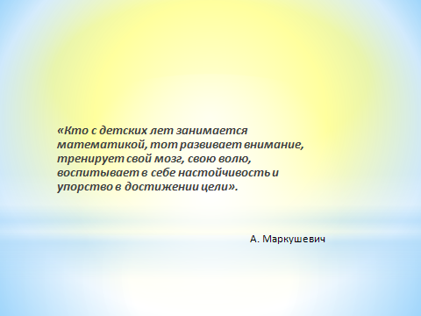
«Кто с детских лет занимается математикой, тот развивает внимание, тренирует свой мозг, свою волю, воспитывает в себе настойчивость и упорство в достижении цели». Именно такие качества вы формируете у себя, когда изучаете математику.
2. Актуализация знаний учащихся.
а) Действия над многочленами.
- Следуя теме урока, давайте ещё раз назовём арифметические действия над многочленами, которые мы изучили? (Сложение, вычитание, умножение и деление)
- Вспомним формулировки этих правил.
-Как записать алгебраическую сумму многочленов?
-Как умножить одночлен на многочлен?
-Как умножить многочлен на многочлен?
-Как разделить многочлен на одночлен?
Остальные правила, которые понадобятся нам на уроке, проверим с помощью математического диктанта. Открываем тетради, записываем число «Классная работа», «Графический диктант».
б) Графический диктант. Ответим на вопрос: «Верно ли утверждение?». Ответу «да» соответствует знак «–»$.$ Ответу «нет» –Λ. Будьте внимательны, вопрос читается два раза.
. 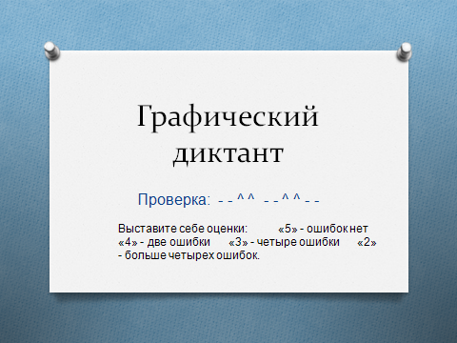
- Буквенный множитель одночлена, записанного в стандартном виде, называют коэффициентом одночлена.
- Целое выражение, которое содержит произведение чисел и букв, называют одночленом.
- Сумма показателей степеней всех букв входящих в одночлен называют степенью одночлена.
- Члены многочлена, отличающиеся друг от друга только коэффициентами, называют подобными членами.
- Алгебраическая сумма нескольких одночленов называется одночленом.
- Чтобы раскрыть скобки, перед которыми стоит знак “+”, скобки надо опустить, сохранив знак каждого члена, который был заключен в скобки.
- Когда раскрываем скобки, перед которыми стоит знак “– ”, скобки опускаем, и знаки членов, которые были заключены в скобки, меняем на противоположные.
- В результате умножения многочлена на одночлен получается одночлен.
Проверка: – – – – Λ – – Λ .
Выставите оценки: «5» - ошибок нет; «4» -одна, две ошибки; «3» - три,четыре ошибки; «2» - больше четырех ошибок. Выставите оценки в листы оценивания.

3. Домино.
Как сказал греческий ученый, философ Аристотель «Ум заключается не только в знании, но и в умении прилагать знания на деле». Поэтому от слов переходим к действиям и начинаем выполнять задания практической части. Разложим правильно домино, выполнив соответствующие действия над многочленами.
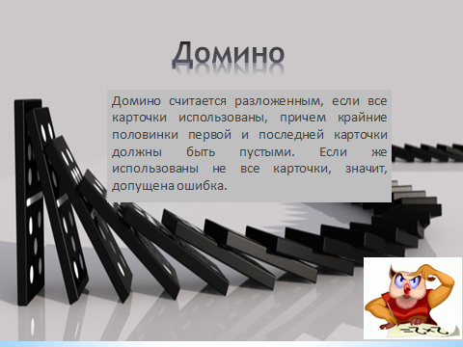 На каждой парте лежит по 1 экземпляру домино. Учащиеся должны его разложить, чтобы получилась «цепочка» формул. Домино считается разложенным, если все карточки использованы, причем крайние половинки первой и последней карточки должны быть пустыми. Если же использованы не все карточки, значит, допущена ошибка.
Если все разложено верно, то перевернув карточки, можно прочитать зашифрованное слово: « Аль - джабр».
( с² – 9с) – (с² +5)
А
– 9с – 5 | ( 6 + с)∙ 5 – 30
Л
5с | (с + 2а )∙ 9с
Ь
9с² + 18ас | (– с + 9)∙ (с + 9)
_
– с² + 81 | (20с – 4сх): 4с
Д
(5 – х) | (1 + 3с) + (5 – 2с)
Ж
6 + с | (с – 4) ∙ (с + 1)
А
с² – 3с – 4 | (24с + 12ас): 6с
Б

4 + 2а
Р

Для тех, кто быстро разложил домино, на доску проектируется задание:
1. Вместо $*$ поставьте такой одночлен чтобы получился многочлен не содержащий переменной a 8a² – 7a² – 4 +$*$.
2. Вместо $*$ поставьте такой одночлен чтобы получился многочлен 5-й степени
х⁴ +2х³ – х² + 1 + $*$.
3. Какой нужно записать одночлен вместо$*$, чтобы выполнялось равенство
(х – 1) ∙ $*$ = х²у² – ху².
Проверяем дополнительные задания.
А теперь проверим правильно ли мы разложили домино? Переверните карточки и прочитайте получившееся слово. Кто получил слово «АЛЬ-ДЖАБР» заработали ещё 4 балла. Заполнили оценочные листы.
– Что же это за загадочное слово АЛЬ-ДЖАБР. В этом поможет нам разобраться … .
4. Справка из истории математики (сообщение учащегося).
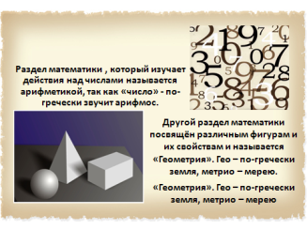
Занимаясь математикой, мы научились выполнять действия сначала с натуральными, а потом с целыми и дробными числами, знаем положительные и отрицательные числа. «Число» - по-гречески звучит «арифмос». Поэтому наука о числе получила греческое название арифметика. Другой раздел математики посвящён различным фигурам и их свойствам и называется «Геометрия». Гео – по-гречески земля, метрио – мерею.
Раздел математики, где решаются уравнения, рассматриваются преобразования выражений, составленные из чисел и букв, называется алгебра. И это слово не греческое. В чём тут дело? Разве у греков не было алгебры? Была. Но решали древние греки алгебраические задачи геометрически.
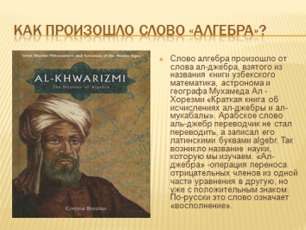
А вот слово алгебра произошло от слова ал-джебра, взятого из названия книги узбекского математика, астронома и географа Мухамеда Ал – Хорезми, которая называлась «Краткая книга об исчислениях ал-джебры и ал-мукабалы». Арабское слово аль-джебр переводчик не стал переводить, а записал его латинскими буквами algebr. Так возникло название науки, которую мы изучаем. «Ал-джебра» -операция переноса отрицательных членов из одной части уравнения в другую, но уже с положительным знаком. По-русски это слово означает «восполнение».
Учитель: Интересно, что «алгебраистами» в средние века называли вовсе не математиков, а арабских хирургов-костоправов.
Но интересные сообщения у нас не заканчиваются. Вот что приготовила Пялкина Лена.
5. Сообщение учащегося
Я хочу вам рассказать о математике, который жил в период с 1707 по 1783г. Он родился в швейцарском городе Базеле.
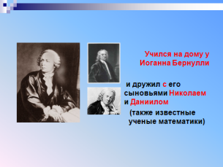
Его отец был пастором и имел некоторые познания в математике. Отец готовил своего сына к духовной карьере и сам, интересуясь математикой, преподавал ее сыну. По окончании домашнего обучения тринадцатилетний мальчик был отправлен отцом в Базель для слушания философии.
Среди других предметов на этом факультете изучались элементарная математика и астрономия, которые преподавал Иоганн Бернулли. Вскоре Бернулли заметил талантливость юного слушателя и начал заниматься с ним отдельно. Он стал бывать в доме свое учителя, и между ним и сыновьями Иоганна Бернулли — Николаем и Даниилом — возникла дружба, сыгравшая очень большую роль в его жизни .
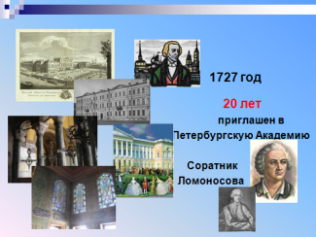
В 1727г. двадцатилетним юношей он был приглашен в Петербургскую Академию наук. Этот математик был соратником Ломоносова.
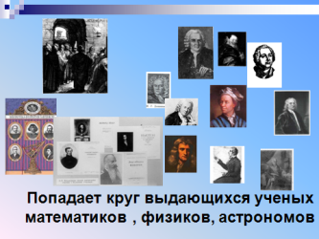
В Петербурге он попадает в круг выдающихся ученых математиков, физиков, астрономов среди которых были Даниил Бернулли и его брат Николай, X. Гольдбах, Ф.Х. Майер, Ж.Н. Делиль, Г. В. Крафт и другие. С этого времени Петербургская Академия стала одним из главных центров математики в мире.
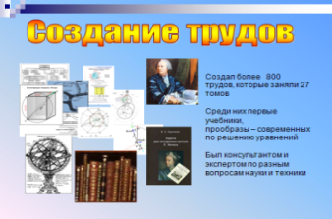
В Петербурге имелись самые благоприятные условия для расцвета этого ученого: материальная обеспеченность, возможность заниматься любимым делом, наличие ежегодного журнала для публикации трудов. Он получает широкую возможность для создания и издания своих трудов (их у него было более 800, и заняли они 72 тома). Среди его работ – первые учебники по решению уравнений. Старшеклассники учатся по учебникам, прообразы которых создал этот ученый. Его считают великим учителем математики.
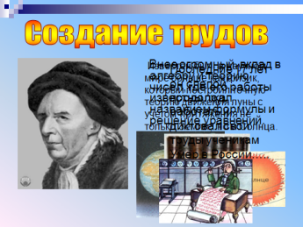
Он внёс огромный вклад в алгебру и теорию чисел. Его работы известны под названием «Формулы и решение уравнений». Однако в научном мире он больше известен как физик, который построил точную теорию движения Луны с учетом притяжения не только Земли, но и Солнца. За время существования Академии наук в России, считается одним из самых знаменитых ее членов. Последние годы своей жизни он работал слепым, но продолжал работать, диктовал труды своим ученикам.
В 1783 г. выдающийся математик скончался от апоплексического удара и был похоронен в Петербурге на Смоленском кладбище. Три сына его и их дети остались в России.
6. Решение уравнений.
Учитель: Очень интересное сообщение, но что мы так и не узнали? (Ответ учащихся). Ребята, работаем в группах. Фамилию этого ученого вы узнаете, если правильно решите следующие пять уравнений.
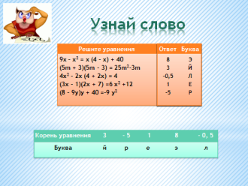
Чтобы решить их, вам необходимо будет выполнить арифметические действия с многочленами. Поэтому, вам предлагается задание: каждой группе решить по одному уравнению и рядом с ответом записать, соответствующую ему букву. Во время решения вы можете обсуждать решение, помогать друг другу, если это необходимо, и лишь только после того как все члены группы запишут решение, командир группы поднимает руку, говоря о том, что группа справилась с заданием.
(Ученики по группам, в 4 человека, решают эти уравнения. Находят буквы в таблице результатов. Читают слово: Эйлер. Если кто – то не может справиться, то старший по группе помогает прийти к правильному решению).
Приложение №2.
№ группы | Решите уравнения | Ответ | Буква
1.  2.  3.  4.  5. | 9х – х² = х (4 – х) + 40  (5m + 3)(5m – 3) = 25m²-3m  6x² – 2х (4 + 3х) = 4  (3х – 1)(2х + 7) = 6 x² +12  (8 – 9у) у + 40 = – 9 y²

3 | – 5 | 1 | 8 | –0,5
Й | Р | Е | Э | Л
Оцените себя: за верно решённое уравнение – 2 балла
Учитель: Все решили уравнения, заполнили оценочные листы, получили слово: Эйлер .
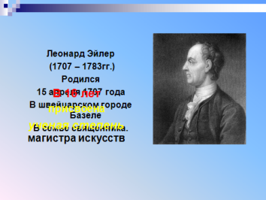
7.Физкультминутка.
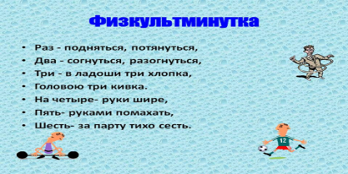
Раз - подняться, потянуться,
Два - нагнуть, разогнуться,
Три - в ладоши, три хлопка,
Головою три кивка.
На четыре - руки шире,
Пять - руками помахать,
Шесть - на место тихо сесть.
9. Разноуровневая самостоятельная работа “Действия над одночленами и многочленами”. На доске решается вариант, соответствующий оценке “4”, разъясняются возникшие вопросы.

Затем ребятам раздается пакет с заданиями, в котором все три варианта: текст написанный жёлтым цветом – соответствует оценке “3”; зеленым цветом – оценке “4”, красным цветом – “5”. Учащиеся сами выбирают вариант и начинают выполнять самостоятельную работу.

В-1 (карточка желтого цвета)

Упростите выражение:

1. (7х– 4) – (1– 2х)
2. – 3х³∙ ху²
3. 2у (6х – у)
4. 3а (а+1) – а²
5. (2х+5)(х – 1)

Ответы:

1. = 7х– 4 – 1+2х = 9х – 5
2. = – 3х⁴у²
3. =12ху – 2у²
4. =3а²+3а – а² = 2а² + 3а
5. =2х²+5х– 2х – 5=2х² + 3х – 5

В-2 (карточка зелёного цвета)

Упростите выражение:

1. (4ху – 3х²) – (– ху+5х²)
2. – 4а²в∙(– ав²)
3. 12а (а⁵– а⁴+2а³)
4. 2в³+в²– в(2в²+1)
5. (х + 1)(х² + х – 1)

Ответы:

1.= 4ху – 3х²+ху – 5х²= – 8х²+5ху
2. = 4а³в³
3.= 12а⁶ – 12а⁵+24а⁴
4.= 2в³+в²– 2в³– в = в²– в
5.= х³+ х²– х + х²+ х – 1=х³+2х²– 1

В-3 (карточка розового цвета)

Упростите выражение:

1. (7х²– 5у²) – (х² + ху – у²)
2. – 14х∙0,5ху²∙(–ху)
3. 3ху (2х⁴– х²у² + у⁵)
4. а³(а² + а – 1) – а⁴ (а – 2)
5. (х⁴ + х³– х²– 1) (х + 1)

Ответы:

1.= 7х²– 5у²– х²– ху + у² = 6х²– 4у²– ху
2.= 7х³ у³
3.= 6х⁵у – 3х³у³ + ху⁶
4.=а⁵+ а⁴– а³– а⁵ + 2а⁴ = 3а⁴– а³
5.=х⁵ + х⁴– х³– -х + х⁴+ х³– х²– 1= х⁵+ 2х⁴– х²– х – 1

Ребята проверяют выполнение работы и анализируют свои ошибки, выставляют себе оценки. Объективность выставления оценок учитель проверяет, подводя итог урока.

8. Подведение итогов. Рефлексия.
Каждый ученик сегодня принимал участие в уроке. Сегодня, выполняя разнообразные задания, вы иногда допускали ошибки. И это неудивительно, любой человек не застрахован от ошибок, особенно, когда он только учится овладевать какой-либо наукой. Важно вовремя найти и исправить эти ошибки, понять, почему они появились, и стараться впредь не допускать их.
А теперь подсчитайте количество баллов, которое вы получили за урок и поставьте себе оценку:
«5» - 16 и более баллов;
«4» - 13 – 15 баллов;
«3» - 10 – 12 баллов;
«2» - меньше 10 баллов.
9. Домашнее задание:
1. №698(а, в); №699(б); №703.
2. творческое задание: Составьте краткий словарь из синонимов слов одночлен, многочлен, двучлен, трёхчлен. Объясните, что значит однородный многочлен.

Лист оценивания _________________________________
(фамилия, имя ученика)

Графический диктант | Домино | Узнай слово | Самост. работа | Дополнительное задание | Итого: | Оцените урок.  Подчерните необходимое
1.Я доволен уроком, мне очень понравилось.
2.Мне понравилось на уроке, но в моих знаниях есть пробелы.
3.Я не доволен уроком, ничего не понял и как решать примеры я не знаю.

